### 3.4 网站促销策略用例层之间调用的接口

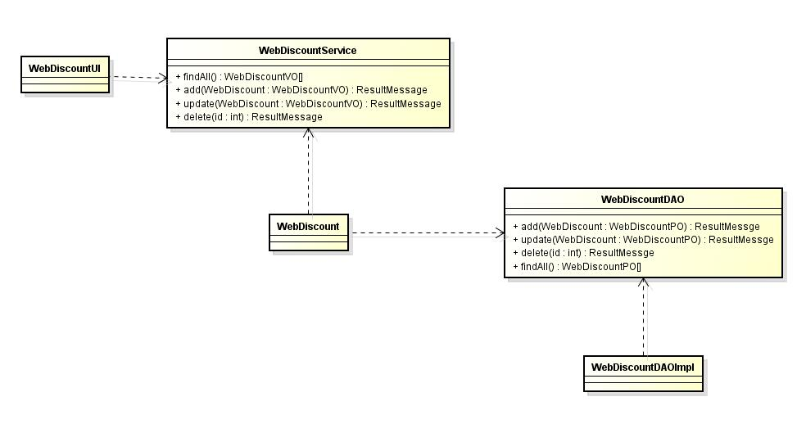

### 3.5 界面跳转图

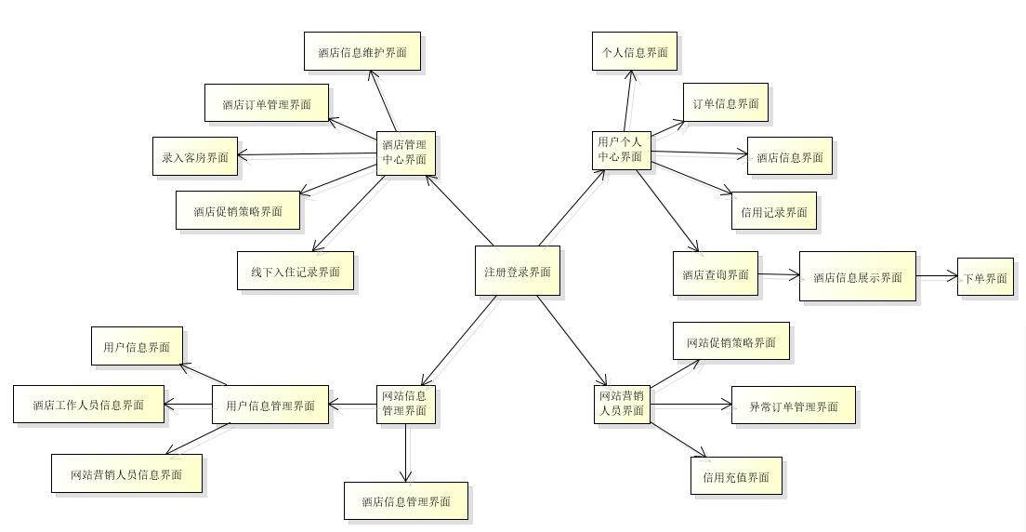

### 3.6 业务逻辑层分解

